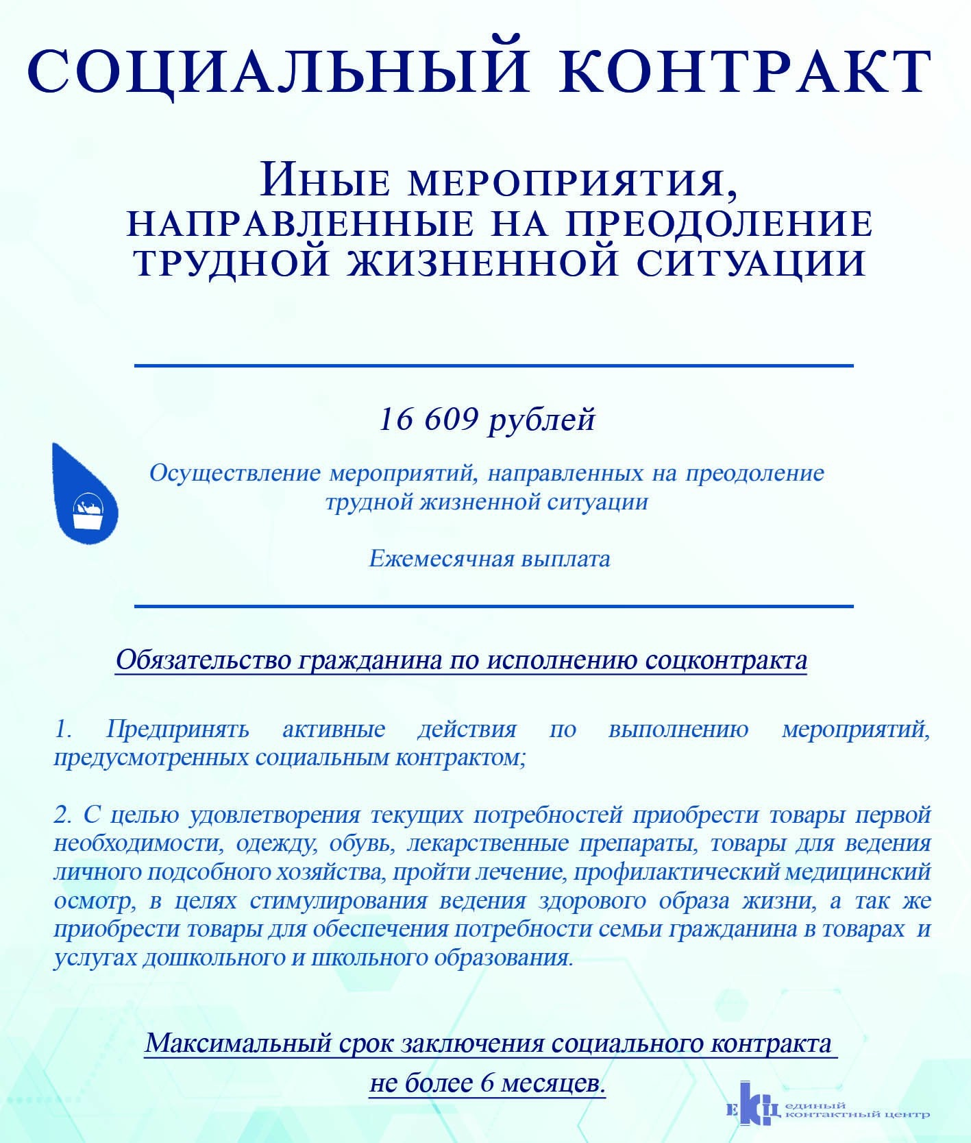
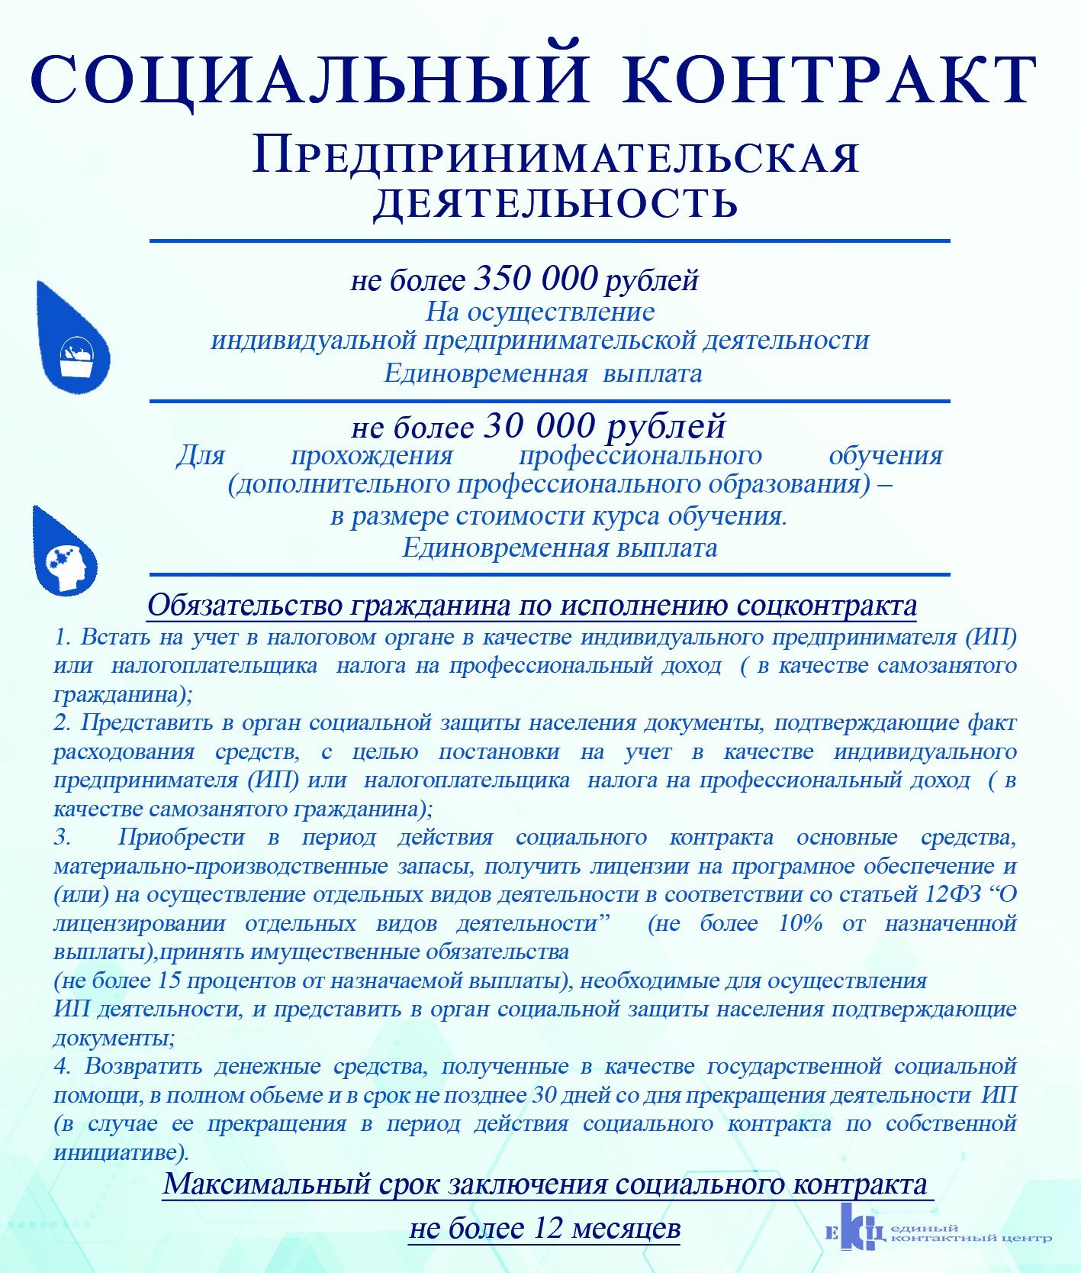
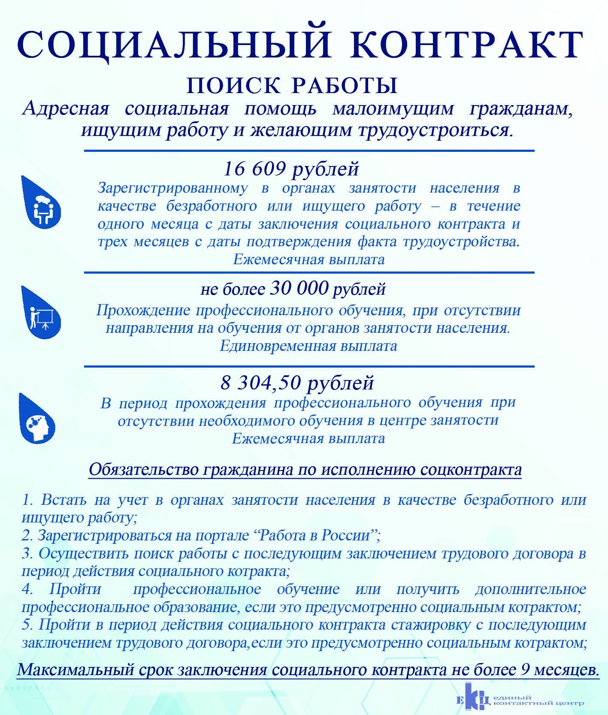

Шаг
1.

ПАМЯТКА
ГРАЖДАНИНУ,

ЗАКЛЮЧИВШЕМУ

СОЦИАЛЬНЫЙ

КОНТРАКТ

ПО

ПОИСКУ

РАБОТЫ
Обратиться в Центр занятости населения по месту жительства для регистрации в целях поиска работы с пакетом документов:
- паспорт,
- трудовая книжка и (или) сведения о трудовой деятельности, либо документы, их заменяющие,
- документы, удостоверяющие квалификацию,
- справка о среднем заработке за последние три месяца по последнему месту работы (службы), ➢ индивидуальная программа реабилитации инвалида (для граждан, имеющих инвалидность).
Гражданам, впервые ищущим работу (ранее не работавшим), не имеющим квалификации достаточно представить только паспорт и документ об образовании и (или) о квалификации.
Шаг 2.
Зарегистрироваться на Портале «Работа в России»:
- войти на сайт «Работа в России Общероссийская база вакансий и резюме»: www.trudvsem.ru;
- в правом верхнем углу выбрать позицию «СОИСКАТЕЛЬ»;
- нажать на клавишу «ВОЙТИ» (под позицией «СОИСКАТЕЛЬ») и перейти в раздел
«Вход для соискателей»;
- ввести пароль и логин от Вашей учетной записи Единого портала госуслуг;
- после введения логина и пароля учетной записи Единого портала госуслуг Вы перейдете в Ваш личный кабинет на портале «Работа в России», в котором Вы сможете заполнить резюме.
Наличие личного кабинета на портале «Работа в России» дает возможность не только просматривать вакансии работодателей, но и направлять отклики по выбранным вакансиям напрямую работодателям.
Шаг 3.
Осуществить поиск работы с последующим заключением трудового договора в период действия социального контракта:
- Центр занятости населения осуществит для Вас подбор подходящих вариантов трудоустройства, исходя из сведений о свободных рабочих местах и вакантных должностях, содержащихся в банке данных вакансий Центра занятости населения, а также требований работодателя к кандидатуре работника,
- окажет профориентационные услуги, с целью выбора профессии и дальнейшего успешного трудоустройства.

Шаг 4.
Пройти в период действия социального контракта профессиональное обучение или получить дополнительное профессиональное образование, если указанное обязательство установлено социальным контрактом:
- Центр занятости населения проведет для Вас профориентационные мероприятия с целью прохождения профессионального обучения или получения дополнительного профессионального образования, подберет образовательную организацию и направит Вас на обучение, в период действия социального контракта.
Адреса и контактные телефоны Центров занятости населения Иркутской области размещены на интерактивном портале министерства труда и занятости
Иркутской области http//irkzan.ru

